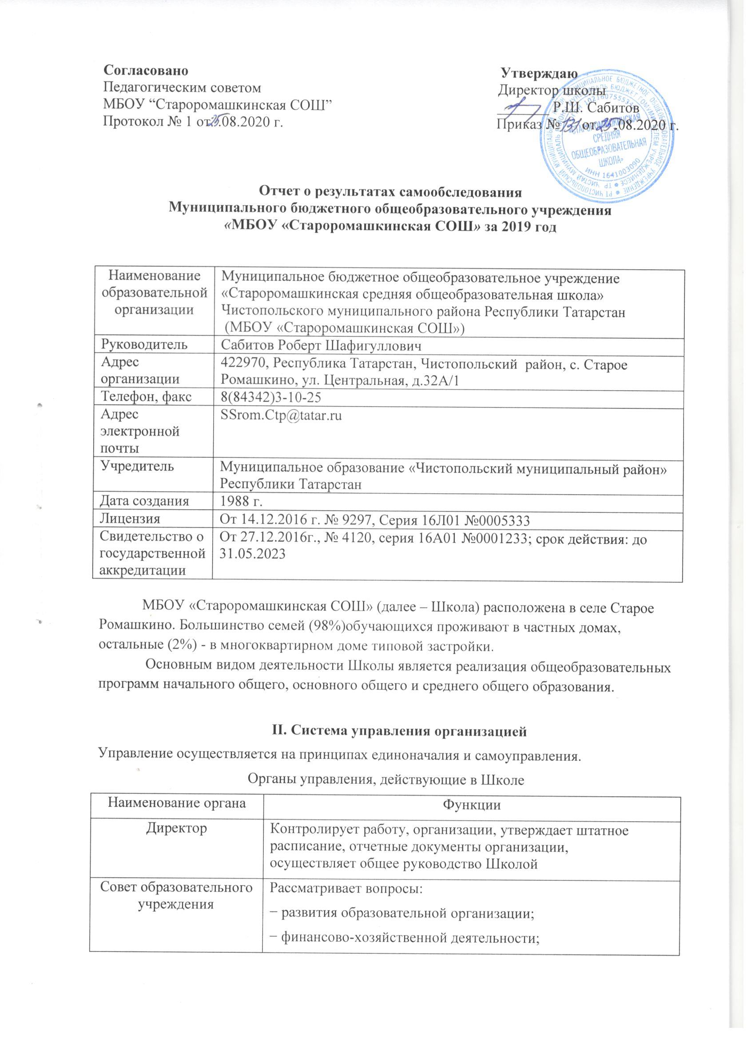

 | − материально-технического обеспечения
Педагогический совет | Осуществляет текущее руководство образовательной деятельностью Школы, в том числе рассматривает вопросы:  − развития образовательных услуг;  − регламентации образовательных отношений;  − разработки образовательных программ;  − выбора учебников, учебных пособий, средств обучения и воспитания;  − материально-технического обеспечения образовательного процесса;  − аттестации, повышения квалификации педагогических работников;  − координации деятельности школьных методических объединений
Общее собрание работников | Реализует право работников участвовать в управлении образовательной организацией, в том числе:  − участвовать в разработке и принятии коллективного договора, Правил трудового распорядка,  изменений и дополнений к ним;  − принимать локальные акты, которые регламентируют деятельность образовательной организации и связаны с правами и обязанностями работников;  − разрешать конфликтные ситуации между работниками и администрацией образовательной организации;  − вносить предложения по корректировке плана мероприятий организации, совершенствованию ее работы и развитию материальной базы

Для осуществления учебно-методической работы в Школе создано три предметных методических объединения:
− гуманитарных дисциплин; − естественно-научных и математических дисциплин;
− объединение классных руководителей.

III. Оценка образовательной деятельности
Образовательная деятельность в Школе организуется в соответствии с Федеральным законом от 29.12.2012 № 273-ФЗ «Об образовании в Российской Федерации», ФГОС начального общего, основного общего и среднего общего образования, СанПиН 2.4.2.2821-10 «Санитарно-эпидемиологические требования к условиям и организации обучения в общеобразовательных учреждениях», основными образовательными программами по уровням, включая учебные планы, годовые календарные графики, расписанием занятий.
Учебный план 1–4 классов ориентирован на 4-летний нормативный срок освоения основной образовательной программы начального общего образования (реализация ФГОС НОО), 5–9 классов – на 5-летний нормативный срок освоения основной образовательной программы основного общего образования (реализация ФГОС ООО), 10 класс на 2-летний нормативный срок освоения образовательной программы среднего общего образования (ФГОС СОО), 11 классов – на 2-летний нормативный срок освоения образовательной программы среднего общего образования (ФК ГОС).
Воспитательная работа
Школа провела работу по профилактике употребления психоактивных веществ (ПАВ), формированию здорового образа жизни и воспитанию законопослушного поведения обучающихся. Мероприятия проводились с участием обучающихся и их родителей.
В течение года велась работа с листками здоровья детей, велся анализ посещаемости и пропусков занятий по болезни. Продолжили мониторинг здоровья учащихся. В течение года велся контроль за качеством питания и питьевого режима. Проводилась диагностика загруженности учащихся домашними заданиями. В течение года на переменах организовывался активный отдых. Планомерно делались прививки, велась профилактическая работа во время эпидемий. На занятиях велась работа по профилактике нарушения осанки, организованы дни здоровья, экскурсии. Организованы просмотры фильмов для учащихся 5 – 10 классов на нравственно- гигиеническую тематику.
В течение года проведены инструктажи сотрудников по вопросам «Обеспечение безопасности при обнаружении подозрительных предметов», «Обеспечение безопасности при угрозе совершения террористического акта», «Действия при совершенном акте». Проведены беседы с учащимися о последствиях ложных сообщений о готовящихся террористических актах. В школе отмечается День солидарности в борьбе с терроризмом. Проводились учебные эвакуации учащихся
IV. Содержание и качество подготовки
Статистика показателей за 2015-2019 год
№ п/п | Параметры статистики | 2015 – 2016 учебный год | 2016-2017 учебный год | 2017-2018 учебный год | 2018-2019 учебный год
1. | Количество детей обучающихся на конец учебного года (для 2018-2019 – на конец 2018 года), в том числе:  - начальная школа  - основная школа  - средняя школа | 47  14  28  5 | 39  11  26  2 | 43  12  23  8 | 33  10  18  5
2. | Количество обучающихся оставленные на повторное обучение:  - начальная школа  - основная школа  - средняя школа | -  -  - | -  -  - | -  -  - | -  -  -
3. | Не получили аттестата:  - об основном общем образовании  - среднем общем образовании | - | - | - | -
4. | Окончили школу с аттестатом особого образца:  - в основной школе  - средней школе | -  - | 1  - | -  - | -  -

Приведенная статистика показывает, что положительная динамика успешного освоения основных образовательных программ сохраняется, при этом уменьшается количество обучающихся Школы.
Профильного и углубленного обучения в Школе нет.
Краткий анализ динамики результатов успеваемости и качества знаний
Результаты освоения учащимися программ начального общего образования по показателю «успеваемость» в 2019 учебном году
Классы | Всего  обуч-ся | Из них успевают |  | Окончили год |  | Окончили год |  | Не успевают |  |  |  | Переведены  условно
 |  |  |  |  |  |  |  | Всего |  | Из них н/а
Классы | Всего  обуч-ся | Кол-во | % | С  отметкам  и «4» и «5» | % | С  отметками  «5» | % | Кол-во | % | Кол-во | % | Кол-во | %
1 | 7 | 7 | - | - | - | - | - | - | - | - | - | - | -
2 | 2 | 2 | 100 | 1 | 50 | - | - | 0 | 0 | 0 | 0 | 0 | 0
3 | 5 | 5 | 100 | 3 | 60 | - | - | 0 | 0 | 0 | 0 | 0 | 0
4 | - | - | - | - | 100 | - | - | 0 | 0 | 0 | 0 | 0 | 0
Итого | 14 | 14 | 100 | 4 | 70 | - | - | 0 | 0 | 0 | 0 | 0 | 0

Если сравнить результаты освоения обучающимися программ начального общего образования по показателю «успеваемость» в 2019 году с результатами освоения учащимися программ начального общего образования по показателю «успеваемость» в 2018 году, то можно отметить, что процент учащихся, окончивших на «4» и «5», уменьшился на 16,7 процента (в 2018 был 50%).

Результаты освоения учащимися программ основного общего образования по показателю «успеваемость» в 2019 году
Классы | Всего  обуч-ся | Из них  успевают |  | Окончили  год |  | Окончили  год |  | Не успевают |  |  |  | Переведены  условно
 |  |  |  |  |  |  |  | Всего |  | Из них н/а
Классы | Всего  обуч-ся | Кол-во | % | С  отметками  «4» и «5» | % | С  отметками  «5» | % | Кол-  во | % | Кол-  во | % | Кол-  во | %
5 | 3 | 3 | 100 | 0 | 0 | 0 | 0 | 0 | 0 | 0 | 0 | 0 | 0
6 | 4 | 4 | 100 | 4 | 100 | 0 | 0 | 0 | 0 | 0 | 0 | 0 | 0
7 | 5 | 5 | 100 | 2 | 40 | 1 | 20 | 0 | 0 | 0 | 0 | 0 | 0
8 | 3 | 3 | 100 | 1 | 33,3 | 1 | 33,3 | 0 | 0 | 0 | 0 | 0 | 0
9 | 2 | 2 | 100 | 2 | 50 | 0 | 0 | 0 | 0 | 0 | 0 | 0 | 0
Итого | 17 | 17 | 100 | 9 | 44,6 | 2 | 10,6 | 0 | 0 | 0 | 0 | 0 | 0

Если сравнить результаты освоения обучающимися программ основного общего образования по показателю «успеваемость» в 2019 году с результатами освоения учащимися программ основного общего образования по показателю «успеваемость» в 2018 году, то можно отметить, что процент учащихся, окончивших на «4» и «5», понизился на 14 процента (в 2018 был 61,1%), процент учащихся, окончивших на «5», повысился на 0,6 процента (в 2018 – 11,1%).
Результаты освоения программ среднего общего образования обучающимися 10 классов по показателю «успеваемость» в 2019 году
Классы | Всего  обуч-ся | Из них  успевают |  | Окончили  полугодие |  | Окончили год |  | Не успевают |  |  |  | Переведены  условно |  | Сменили  форму  обучения
 |  |  |  |  |  |  |  | Всего |  | Из них н/а
Классы | Всего  обуч-ся | Кол-во | % | С  отметками  «4» и «5» | % | С  отметками  «5» | % | Кол-во | % | Кол-во | % | Кол-во | % | % | Кол-  во
10 | 2 | 2 | 100 | 1 | 50 | 1 | 50 | 0 | 0 | 0 | 0 | 0 | 0 | 0 | 0
11 | - | - | - | - | - | - | - | - | - | - | - | - | - | - | -
Итого | 2 | 2 | 100 | 1 | 50 | 1 | 50 | 0 | 0 | 0 | 0 | 0 | 0 | 0 | 0

Результаты освоения учащимися программ среднего общего образования по показателю «успеваемость» в 2019 учебном году понизилась на 30 процента (в 2018 количество обучающихся, которые закончили полугодие на «4» и «5», было 80%), процент учащихся, окончивших на «5» повысился на 50% (в 2018 было 20%).
В 2019 году обучающиеся не сдавали ОГЭ(в связи короновирусной инфекции)
V. Востребованность выпускников
Год  выпуска | Основная школа |  |  |  | Средняя школа
Год  выпуска | Всего | Перешли в  10-й класс  Школы | Перешли в  10-й класс  другой ОО | Поступили в  профессиональную  ОО | Всего | Поступили  в ВУЗ | Поступили в  профессиональную  ОО | Устроились  на работу | Пошли на  срочную  службу по  призыву
2016 | 4 | 2 | 0 | 2 | 5 | 3 | 2 | 0 | 0
2017 | 8 | 6 | 0 | 2 | - | - | - | - | -
2018 | 6 | 0 | 0 | 6 | 2 | 1 | 1 | 0 | 0
2019 | 2 | 0 | 1 | 1 | - | - | - | - | -
В 2019 году уменьшилось число выпускников 9-го класса, которые продолжили обучение в профессиональных организациях.
VI. Оценка функционирования внутренней системы оценки качества образования

В Школе утверждено положение о внутренней системе оценки качества образования от 25.08.2016 г. По итогам оценки качества образования в 2018 году выявлено, что уровень метапредметных результатов соответствуют среднему уровню, сформированность личностных результатов высокая.
По результатам анкетирования 2019 года выявлено, что количество родителей, которые удовлетворены качеством образования в Школе, – 100 процента, количество обучающихся, удовлетворенных образовательным процессом, – 90 процентов.

VII. Оценка кадрового обеспечения

На период самообследования в Школе работают 13 педагогов, из них 4 – внутренних совместителей, 2- внешний совместитель. Все из них имеют высшее образование. В 2019 году аттестацию прошли 2 человека:1 – на первую квалификационную категорию, 1 – на высшую категорию. В коллективе 91% учителей имеют квалификационные категории; в коллективе отсутствуют педагогические работники, не прошедшие курсовую подготовку своевременно в течение 3 лет.
В целях повышения качества образовательной деятельности в школе проводится целенаправленная кадровая политика, основная цель которой – обеспечение оптимального баланса процессов обновления и сохранения численного и качественного состава кадров в его развитии, в соответствии потребностями Школы и требованиями действующего законодательства.
Основные принципы кадровой политики направлены:
− на сохранение, укрепление и развитие кадрового потенциала;
− создание квалифицированного коллектива, способного работать в современных условиях;
− повышения уровня квалификации персонала.
Оценивая кадровое обеспечение образовательной организации, являющееся одним из условий, которое определяет качество подготовки обучающихся, необходимо констатировать следующее:
− образовательная деятельность в школе обеспечена квалифицированным профессиональным педагогическим составом;
− кадровый потенциал Школы динамично развивается на основе целенаправленной работы по повышению квалификации педагогов.

VIII. Оценка учебно-методического и библиотечно-информационного обеспечения

Общая характеристика:
− объем библиотечного фонда – 5958 единица;
− книгообеспеченность – 100 процентов;
− обращаемость – единиц в год;
− объем учебного фонда – 1094 единица.
Фонд библиотеки формируется за счет федерального, регионального, местного бюджета.

Фонд библиотеки соответствует требованиям ФГОС, учебники фонда входят в федеральный перечень, утвержденный приказом Минобрнауки от 31.03.2014 № 253.
В библиотеке имеются электронные образовательные ресурсы – 87 дисков. Мультимедийные средства (презентации, электронные энциклопедии, дидактические материалы) – 30.
Средний уровень посещаемости библиотеки – 10 человек в день.
На официальном сайте школы есть страница библиотеки с информацией о работе и проводимых мероприятиях библиотеки Школы.
Оснащенность библиотеки учебными пособиями достаточная. Отсутствует финансирование библиотеки на закупку периодических изданий и обновление фонда художественной литературы.

IX. Оценка материально-технической базы

Материально-техническое обеспечение Школы позволяет реализовывать в полной мере образовательные программы. В Школе оборудованы 10 учебных кабинетов, 7 из них оснащены мультимедийной техникой.
На втором этаже здания оборудованы столовая и пищеблок. На первом этаже находится спортивный зал.

Результаты анализа показателей деятельности организации

Показатели | Единица измерения | Количество
Образовательная деятельность
Общая численность учащихся | человек | 33
Численность учащихся по образовательной программе начального общего образования | человек | 10
Численность учащихся по образовательной программе основного общего образования | человек | 18
Численность учащихся по образовательной программе среднего общего образования | человек | 5
Численность (удельный вес) учащихся, успевающих на «4» и «5» по результатам промежуточной аттестации, от общей численности обучающихся | человек (процент) | 21 (56,25%)
Средний балл ГИА выпускников 9 класса по русскому языку | балл | -
Средний балл ГИА выпускников 9 класса по математике | балл | -
Средний балл ЕГЭ выпускников 11 класса по русскому языку | балл | -
Средний балл ЕГЭ выпускников 11 класса по математике | балл | -
Численность (удельный вес) выпускников 9 класса, которые получили неудовлетворительные результаты на ГИА по русскому языку, от общей численности выпускников 9 класса | человек (процент) | -
Численность (удельный вес) выпускников 9 класса, которые получили неудовлетворительные результаты на ГИА по математике, от общей численности выпускников 9 класса | человек (процент) | -
Численность (удельный вес) выпускников 11 класса, которые получили результаты ниже установленного минимального количества баллов ЕГЭ по русскому языку, от общей  численности выпускников 11 класса | человек (процент) | -
Численность (удельный вес) выпускников 11 класса, которые получили результаты ниже установленного минимального количества баллов ЕГЭ по математике, от общей численности выпускников 11 класса | человек (процент) | -
Численность (удельный вес) выпускников 9 класса, которые не получили аттестаты, от общей численности выпускников 9 класса | человек (процент) | 0 (0%)
Численность (удельный вес) выпускников 11 класса, которые не получили аттестаты, от общей численности выпускников 11 класса | человек (процент) | -
Численность (удельный вес) выпускников 9 класса, которые получили аттестаты с отличием, от общей численности выпускников 9 класса | человек (процент) | 0 (0%)
Численность (удельный вес) выпускников 11 класса, которые получили аттестаты с отличием, от общей численности выпускников 11 класса | человек (процент) | -
Численность (удельный вес) учащихся, которые принимали участие в олимпиадах, смотрах, конкурсах, от общей численности обучающихся | человек (процент) | 14 (42,4%)
Численность (удельный вес) учащихся – победителей и призеров олимпиад, смотров, конкурсов  от общей численности обучающихся, в том числе: | человек (процент)
− регионального уровня | человек (процент) | 10 (33,3%)
− федерального уровня | человек (процент) | 4 (12,1%)
− международного уровня | человек (процент) | 0 (0%)
Численность (удельный вес) учащихся по программам с углубленным изучением отдельных учебных предметов от общей численности обучающихся | человек (процент) | 0 (0%)
Численность (удельный вес) учащихся по программам профильного обучения от общей численности обучающихся | человек (процент) | -
Численность (удельный вес) учащихся по программам с применением дистанционных образовательных технологий, электронного обучения от общей численности обучающихся | человек (процент) | 0 (0%)
Численность (удельный вес) учащихся в рамках сетевой формы реализации образовательных программ от общей численности обучающихся | человек (процент) | 0 (0%)
Общая численность педработников, в том числе количество педработников: | человек
− с высшим образованием | человек | 13
− высшим педагогическим образованием | человек | 13
− средним профессиональным образованием | человек | 0
− средним профессиональным педагогическим образованием | человек | 0
Численность (удельный вес) педработников с квалификационной категорией от общей численности таких работников, в том числе: | человек (процент)
− с высшей | человек (процент) | 1(7,7%)
− первой | человек (процент) | 12 (86%)
Численность (удельный вес) педработников от общей численности таких работников с педагогическим стажем: | человек (процент)
− до 5 лет | человек (процент) | 2 (15,4%)
− больше 30 лет | человек (процент) | 8 (61,5%)
Численность (удельный вес) педработников от общей численности таких работников в возрасте: | человек (процент)
− до 30 лет | человек (процент) | 0 (0%)
− от 55 лет | человек (процент) | 0(0%)
Численность (удельный вес) педагогических и административно-хозяйственных работников, которые за последние 5 лет прошли повышение квалификации или профессиональную переподготовку, от общей численности таких работников | человек (процент) | 13(100%)
Численность (удельный вес) педагогических и административно-хозяйственных работников, которые прошли повышение квалификации по применению в образовательном процессе ФГОС, от общей численности таких работников | человек (процент) | 13(100%)
Инфраструктура
Количество компьютеров в расчете на одного учащегося | единиц | 18,1
Количество экземпляров учебной и учебно-методической литературы от общего количества  единиц библиотечного фонда в расчете на одного учащегося | единиц | 7
Наличие в школе системы электронного документооборота | да/нет | да
Наличие в школе читального зала библиотеки, в том числе наличие в ней: | да/нет | да
− рабочих мест для работы на компьютере или ноутбуке | да/нет | да
− медиатеки | да/нет | да
− средств сканирования и распознавания текста | да/нет | нет
− выхода в интернет с библиотечных компьютеров | да/нет | да
− системы контроля распечатки материалов | да/нет | да
Численность (удельный вес) обучающихся, которые могут пользоваться широкополосным интернетом не менее 2 Мб/с, от общей численности обучающихся | человек (процент) | 33(100%)
Общая площадь помещений для образовательного процесса в расчете на одного обучающегося | кв. м | 11,3
Анализ показателей указывает на то, что Школа имеет достаточную инфраструктуру, которая соответствует требованиям СанПиН 2.4.2.2821-10 «Санитарно-эпидемиологические требования к условиям и организации обучения в общеобразовательных учреждениях» и позволяет реализовывать образовательные программы в полном объеме в соответствии с ФГОС общего образования.
Школа укомплектована достаточным количеством педагогических и иных работников, которые имеют квалификацию и регулярно проходят повышение квалификации, что позволяет обеспечивать стабильных качественных результатов образовательных достижений обучающихся.

